

REQUERIMENTO nº 1710 / 2021

Súmula: - Solicita Informação do Executivo, se consta no cronograma ou se há previsão de iniciar Construção de Moradias Populares no terreno localizado na Rua Sideral na altura do n°590 no Bairro Jardim Vitápolis – Itapevi – SP.

REQUEIRO à Mesa, na forma regimental vigente, seja oficiado ao Excelentíssimo Senhor Igor Soares, Prefeito Municipal, informação do Executivo se consta no cronograma ou se há previsão de iniciar Construção de Moradias Populares no terreno localizado na Rua Sideral na altura do n°590 no Bairro Jardim Vitápolis – Itapevi – SP.

Justificativa

Senhor Presidente: -
Senhores Vereadores: -

Trata-se de solicitações de munícipes, através deste Vereador, pois essa construção de grande importância, se faz necessária para que a população de baixa renda possa ter mais oportunidade de realizar o sonho da casa própria. Essa construção vem ao encontro do crescimento populacional, diante disso, visamos a importância da construção.

Sala das Sessões Benvindo Moreira Nery, 26 de novembro de 2021.
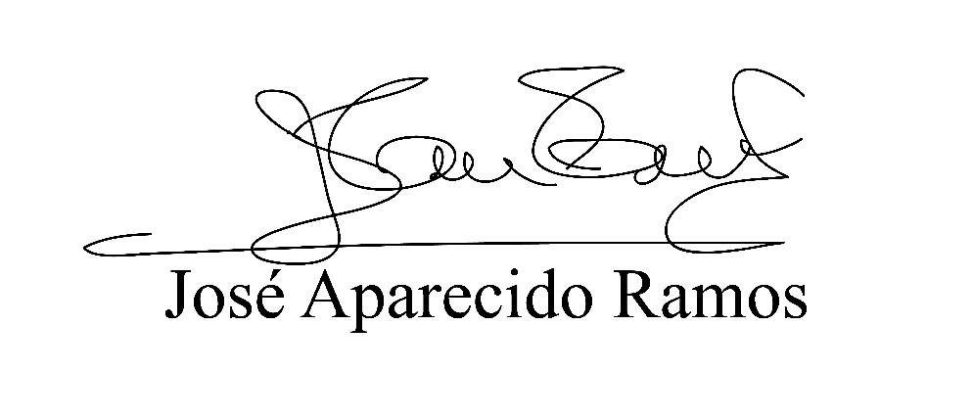

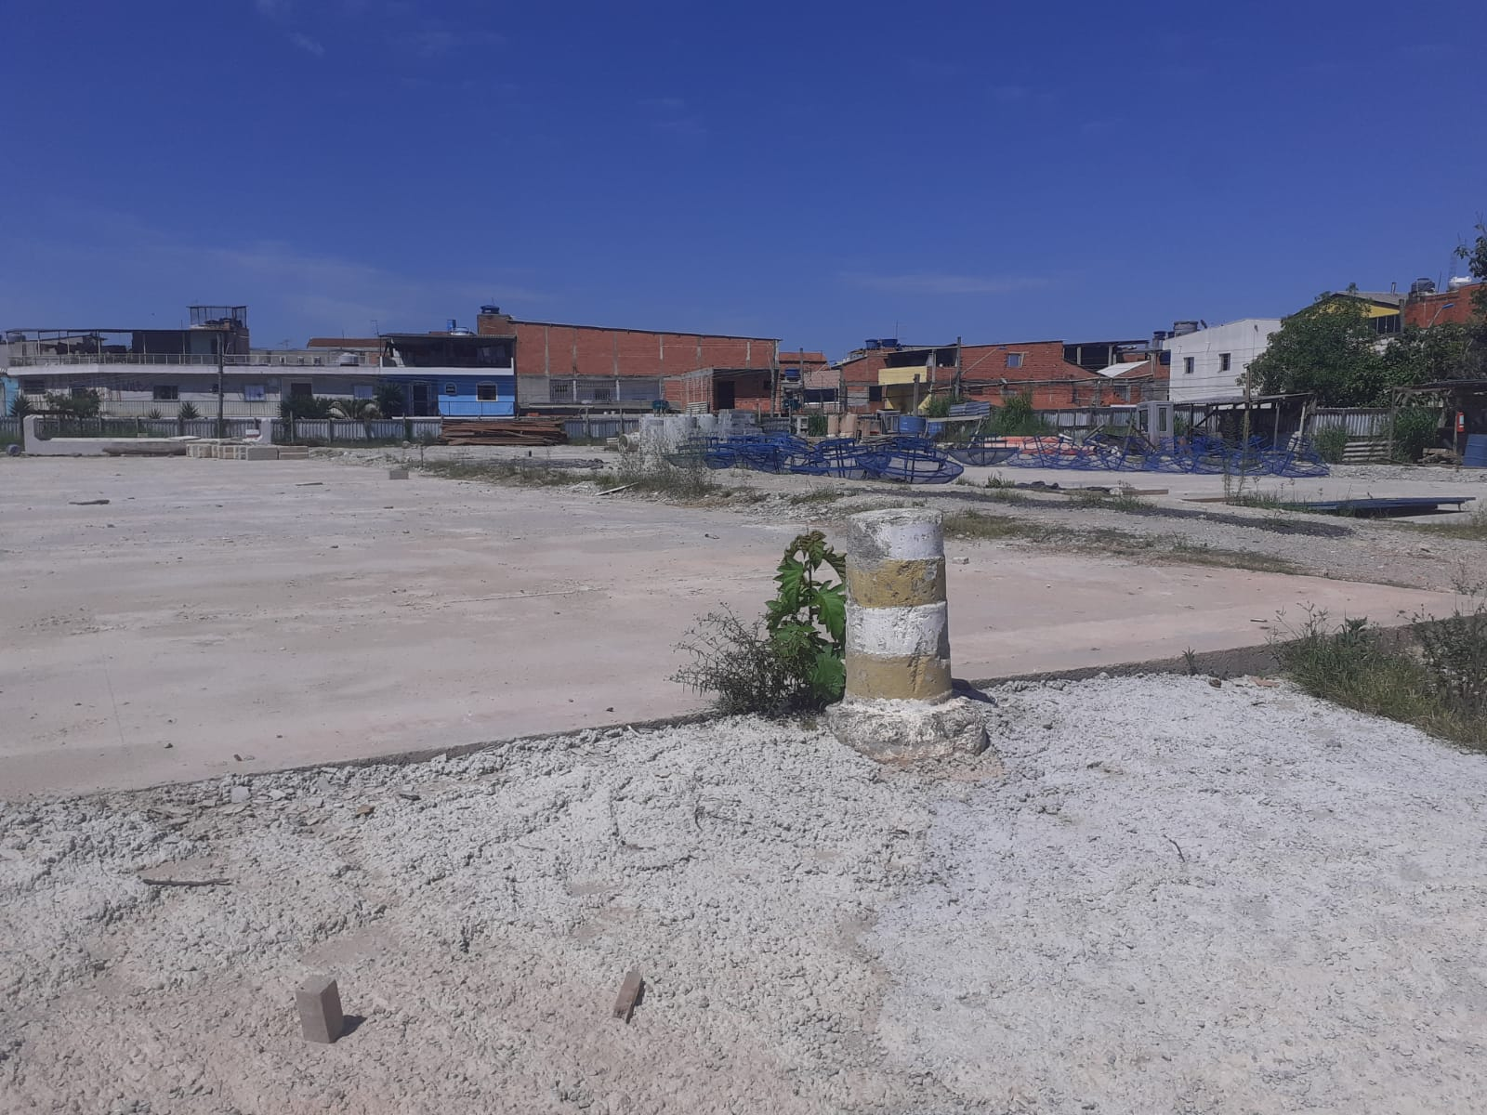

Rua Sideral altura do altura do nº 590 – Jardim Vitapolis
Construçao de Moradias Populares

